**Tema 3.2.1. Distribución Gamma.**

**Motivación del tema.** La función de densidad gamma se utiliza para estudiar fenómenos naturales como los temblores. Las magnitudes sísmicas, en la escala Richter, pequeñas o grandes son poco probables. Las magnitudes más frecuentes son las que están entre 1 y 4. La siguiente gráfica muestra ese comportamiento y corresponde a una distribución gamma con parámetros $α=2$ y $β=1$,



La ecuación de la función de densidad gamma es

$f\left(y\right)=\left\{\begin{aligned}\frac{y^{α-1}e^{-\frac{y}{β}}}{β^{α}Г\left(α\right)} , y>0 \\ 0 , y<0\end{aligned}\right.$

Así que la función de densidad para la magnitud de un sismo es:

$$f\left(y\right)=\left\{\begin{aligned}\frac{y^{2-1}e^{-\frac{y}{1}}}{1^{2}Г\left(2\right)} , y>0 \\ 0 , y<0\end{aligned}\right.$$

Obtenga la probabilidad de que la magnitud de un sismo (a) sea mayor que 6, (b) esté entre 1 y 6. Primero calculamos $Г\left(2\right)$ utilizando la propiedad $Γ\left(n\right)=\left(n-1\right)!$, para obtener $Г\left(2\right)=1$. Ahora si $Y$ es la variable aleatoria que mide la magnitud sísmica, entonces la probabilidad para (a) es

$$P\left(Y≥6\right)=\int_{6}^{∞}{ye^{-y}dy}=0.0173$$

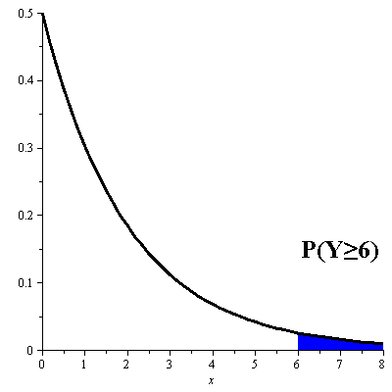

Para (b) la probabilidad es

$$P\left(1≤Y≤6\right)=\int_{1}^{6}{ye^{-y}dy}=0.7184$$

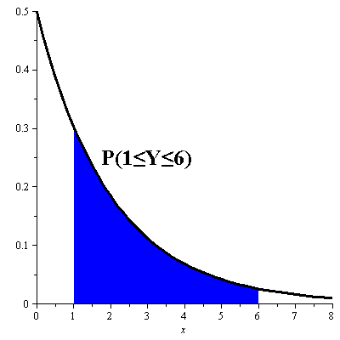

**Definición 1. Distribución Gamma.** Una variable aleatoria $Y$ tiene una distribución de probabilidad tipo gamma con parámetros $α$ y $β$ si su función de densidad es

$f\left(y\right)=\left\{\begin{aligned}\frac{y^{α-1}e^{-\frac{y}{β}}}{β^{α}Г\left(α\right)} , y>0 \\ 0 , y<0\end{aligned}\right.$,

donde $Г\left(α\right)$ es la función gamma definida como:

$Г\left(α\right)=\int_{0}^{∞}{y^{α-1}e^{-y}dy}$.

**Teorema 1. Propiedades de la Función Gamma.**

$Г\left(1\right)=1$

$Г\left(α\right)=\left(α-1\right)Г\left(α-1\right) , α≥1$

$Г\left(n\right)=\left(n-1\right)!$

$Г\left(\frac{1}{2}\right)=\sqrt{π}$

**Demostración.** La fórmula 1 se obtiene directamente

$Г\left(1\right)=\int_{0}^{∞}{e^{-y}dy}=-{e^{-y}}_{|0}^{|∞}=-e^{-∞}+e^{0}=1$

Demostramos (2) haciendo una integración por partes con

$u=y^{α-1}$ y $dv=e^{-y}dy$

$du=\left(α-1\right)y^{α-2}dy$ y $v=-e^{-y}$

entonces

$Г\left(α\right)=\int_{0}^{∞}{y^{α-1}e^{-y}dy}=-y^{α-1}{e^{-y}}_{|y=0}^{|y=∞}+\left(α-1\right)\int_{0}^{∞}{y^{α-2}e^{-y}dy}=\left(α-1\right)Г\left(α-2\right)$

donde la primera expresión evaluada en 0 es 0.

La fórmula 3 se demuestra con la 2 aplicándola $n$ veces, es decir

$Г\left(n\right)=\left(n-1\right)Г\left(n-1\right)=\left(n-1\right)\left(n-2\right)Г\left(n-2\right)=\left(n-1\right)\left(n-2\right)\left(n-3\right)Г\left(n-3\right)⋯$

La fórmula 4 se demuestra con el cambio de variable

$u=\sqrt{y}$, $du=\frac{dy}{\sqrt{y}}$ y $y=u^{2}$

$Г\left(\frac{1}{2}\right)=\int_{0}^{∞}{\frac{e^{-y}}{\sqrt{y}}dy}=\int_{0}^{∞}{e^{-u^{2}}du}=\sqrt{π}$

El valor de la última integral lo obtuvimos de la integral que nos ayudó a demostrar que la función de densidad normal satisface

$\int_{-∞}^{∞}{\frac{1}{σ\sqrt{2π}}}e^{-\frac{{\left(x-μ\right)}^{2}}{2σ^{2}}}=1$

**Teorema 2. Propiedades de la Distribución Gamma**

|  |  |
| --- | --- |
| Esperanza | $$μ=E\left(Y\right)=αβ$$ |
| Varianza | $$σ^{2}=Var\left(Y\right)=αβ^{2}$$ |
| Función Generadora de Momentos | $$M\left(t\right)=\frac{1}{{\left(1-βt\right)}^{α}}$$ |

**Demostración.**

$$M\left(t\right)=E\left(e^{tY}\right)=\int_{-∞}^{∞}{e^{ty}f\left(y\right)dy}=\int_{0}^{∞}{\frac{e^{ty}y^{α-1}e^{-\frac{y}{β}}}{β^{α}Г\left(α\right)}dy}=$$

$$=\frac{1}{β^{α}Г\left(α\right)}\int_{0}^{∞}{y^{α-1}e^{-y\left(-t+\frac{1}{β}\right)}dy}=\frac{1}{β^{α}Г\left(α\right)}\int_{0}^{∞}{y^{α-1}e^{-y\left(\frac{1-tβ}{β}\right)}dy}=$$

$$\frac{1}{β^{α}Г\left(α\right)}\int_{0}^{∞}{y^{α-1}e^{-\frac{y}{\frac{β}{1-tβ}}}dy}=\frac{1}{β^{α}Г\left(α\right)}{\left(\frac{β}{1-tβ}\right)}^{α}Г\left(α\right)=\frac{1}{{\left(1-tβ\right)}^{α}}$$

donde hemos utilizado que

$$\int_{0}^{∞}{y^{α-1}e^{-\frac{y}{\frac{β}{1-tβ}}}dy}$$

es una distribución gamma con parámetros $α$ y $\frac{β}{1-tβ}$ y que por lo tanto la integral vale ${\left(\frac{β}{1-tβ}\right)}^{α}Г\left(α\right)$.

**Observación.** La distribución gamma contiene 2 casos muy importantes de distribuciones

* Cuando en la distribución gamma $α=1$, se obtiene la distribución exponencial:

$f\left(y\right)=\left\{\begin{aligned}\frac{e^{-\frac{y}{β}}}{β} , y>0 \\ 0 , y<0\end{aligned}\right.$

Por ejemplo, la gráfica de la distribución exponencial con $β=100$ es

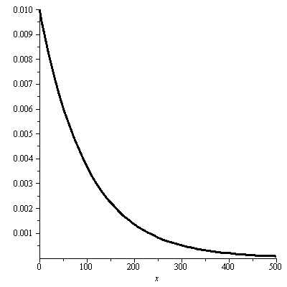

* Cuando en la distribución gamma $α=\frac{v}{2}$ y $β=2$, se obtiene la distribución ji-cuadrada $χ^{2}$ con $v$ grados de libertad

$f\left(x\right)=\frac{x^{\frac{v}{2}-1}e^{-\frac{x}{2}}}{2^{\frac{v}{2}}Γ\left(\frac{v}{2}\right)}$

Por ejemplo, la gráfica de la distribución ji-cuadrada con $v=4$ grados de libertad es

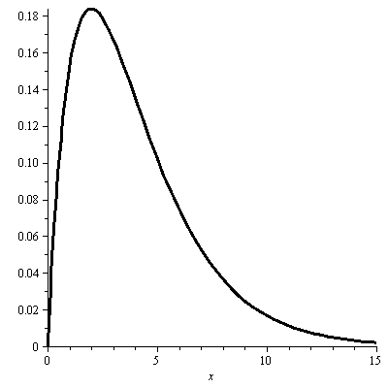

La distribución ji-cuadrada es muy importante en estadística y hay tablas para ella

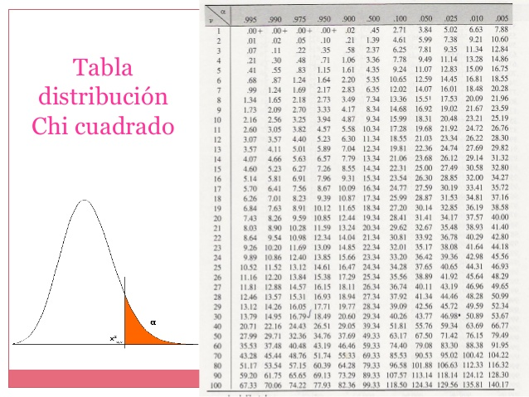

Con esta tabla podemos encontrar el número $χ_{α}^{2}\left(v\right)$ que deja en la cola derecha un área de $α$ en una distribución ji-cuadrada con $v$ grados de libertad. Por ejemplo, el número $χ_{0.1}^{2}\left(23\right)=32.01$ es el que deja en la cola derecha un área de $0.1$ en una distribución ji-cuadrada con 23 grados de libertad.

**Ejercicios.**

1. En cierta ciudad, el consumo diario de agua, en millones de litros, sigue una distribución gamma con $α=2$ y $β=3$. Si el consumo diario de agua en esta ciudad es de 9 millones de litros, ¿cuál es la probabilidad de que en un día cualquiera el abastecimiento de agua sea insuficiente?

Respuesta: 0.1992

1. En una ciudad, el consumo diario de energía eléctrica en millones de kilowatts-hora, es una variable aleatoria $X$ que tiene una distribución gamma con media $μ=6$ y varianza $σ^{2}=12$, (a) obtenga los valores de $α$ y $β$, (b) encuentre la probabilidad de que en día el consumo exceda los 12 millones de kilowatts-hora.

Respuesta: (a) $α=3,β=2$, (b) 0.0620

1. Supóngase que un sistema contiene componentes cuya duración útil en años, está dada por la variable aleatoria $T$, distribuida como una gamma con $α=1$ y $β=5$. Si se instalan 5 de estos componentes en diferentes sistemas, ¿cuál es la probabilidad de que por lo menos 2 funcionen todavía al término de 8 años?

Ayuda: combine la distribución gamma para calcular primero que un solo componente dure más de 8 años y después utilice la distribución binomial para calcular que por lo menos 2 componentes funcionen después de 8 años de los cinco.

Respuesta: 0.2621